Министерство науки и высшего образования Российской Федерации

Федеральное государственное бюджетное образовательное учреждение

высшего образования «Кубанский государственный университет»

Кафедра вычислительных технологий

**ОТЧЕТ**

о выполнении лабораторной работы №3

по дисциплине «Обработка больших данных»

Тема**:** Работа с графиками и диаграммами в R

Выполнил: ст. гр. 39/1

Козлов Э.Д.

Проверил: преподаватель

Яхонтов А.А.

Краснодар

2025

**Цель:** научиться работать с графиками.

### **Задание**

1. Собрать данные согласно варианту по указанному виду и спорта в заданных странах.
2. Вывести графики динамики олимпийских достижений заданной страныпо виду спорта относительно временной шкалы – столбчатую диаграмму по количеству мест 1-8 (спортсменов заданных стран) по каждой Олимпиаде по назначенному виду спорта, круговую диаграмму по количеству первых мест в каждой из олимпиад, функциональные графики - тенденции изменения количества призовых мест отдельно по мужчинам и женщинам за последние 30 лет.
3. Вывести графики изменения спортивных достижений 1) по золотым медалям и 2) по призовым 3-местам по 7-и странам-призерам (разными цветами и точками) за последние 6 олимпиад.
4. Используя тот же источник, выбрать информацию за последние 6олимпиад по заданному виду спорта, аккумулировать данные по мужчинам и женщинам (отобразить на одном графике разными линиями), вывести динамику и статистику на графики (функциональный, столбчатый, круговой), используя изученные приемы оформления, в том числе массив графиков на одном поле.

**Ход работы**

1. Исходные данные:

Скриншот с сайта olympteka.ru

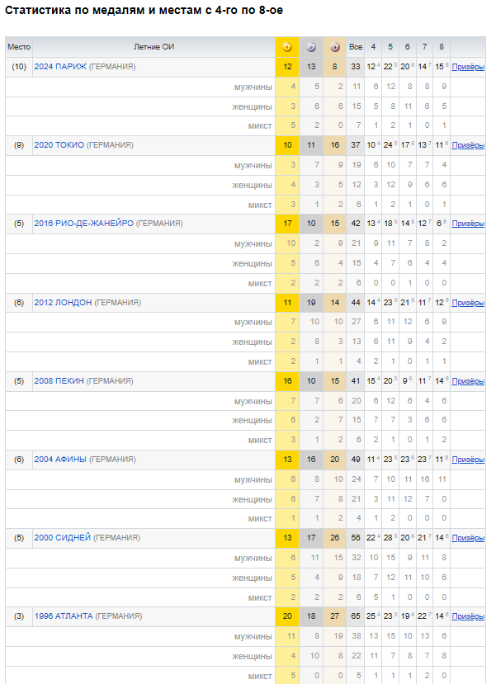

Таблица с данными германии по велоспорту.

1. Столбчатая диаграмма по количеству мест (Германия).

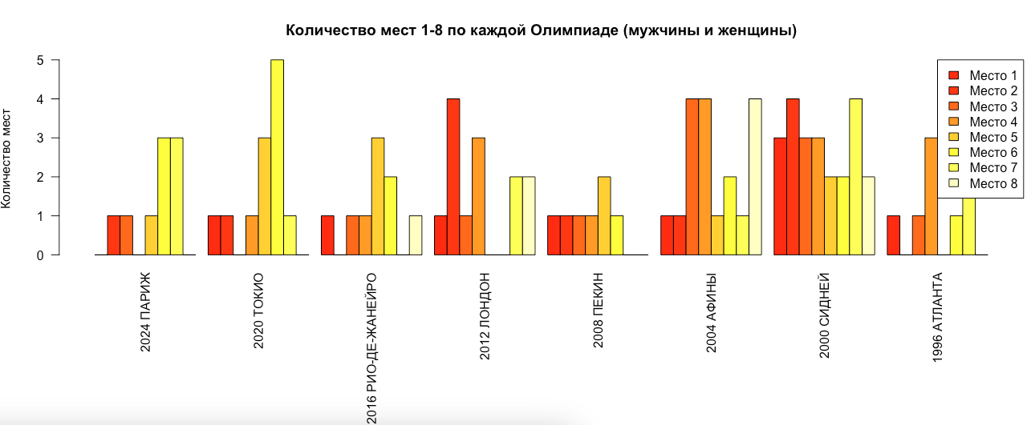

Как видно из графика Германия по велоспорту стабильно получает золотые медали, однако последние олимпиады наблюдается большое количество 5-6 мест. В 2000 году были показаны лучшие результаты.

1. Круговая диаграмма по количеству первых мест в каждой из олимпиад (Германия).

Данная диаграмма подтверждает, что Германия стабильно занимает первые места, однако их количество невелико – по одному за олимпиаду. Но есть исключение – олимпиада в Сиднее.

1. Тенденции изменения количества призовых мест отдельно по мужчинам и женщинам (Германия).

Как видно из графика мужчины получали заметно больше призовых мест до 2012 года, однако затем тенденция изменилась и женщины стали получать лучшие результаты.

1. График изменения спортивных достижений по золотым медалям (7 стран).

На графике видно, что США на протяжении всего времени получала больше всего золотых медалей. Другие претенденты имеют небольшую разницу в медалях, кроме России и Германия, которые явно выделяются.

1. График изменения спортивных достижений по призовым 3-м местам (7 стран).

Данный график схож с графиком золотых медалей, явно выделяется США, однако Россия и Германия в некоторых олимпиадах были близки к ней.

1. Столбчатая диаграмма по мужчинам и женщинам (Германия).

Как видно из графика Германия перестала получать призовые места по велоспорту среди мужчин в последние олимпиады, а женщины, в свою очередь, показывают хорошие результаты.

1. Круговая диаграмма по мужчинам и женщинам (Германия).

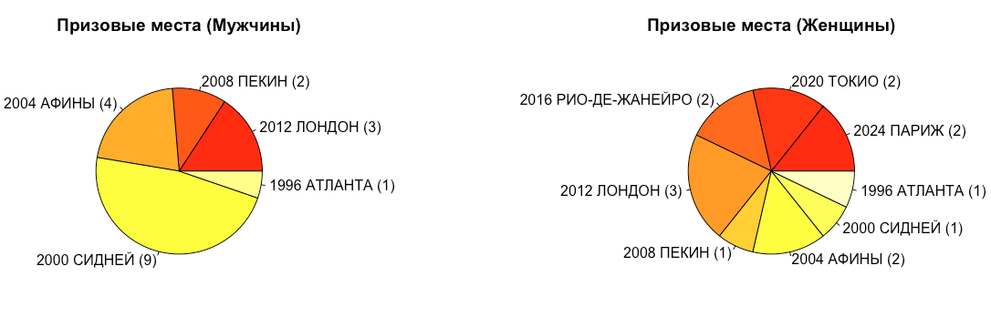

Исходя из диаграммы, можно сказать, что женщины стабильно занимают призовые места на олимпиадах, а мужчины показали отличные результаты в Сиднее.

**Вывод**

В ходе выполнения лабораторной работы была проведена работа с графиками.